A10.

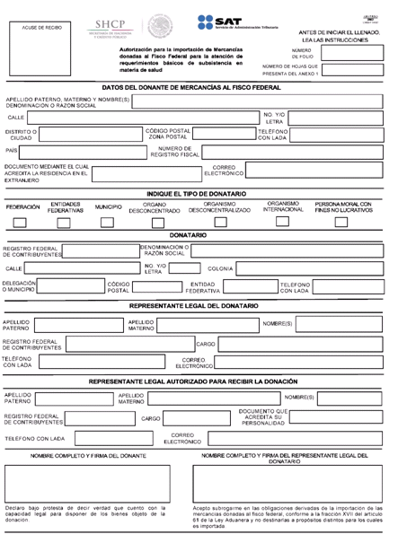

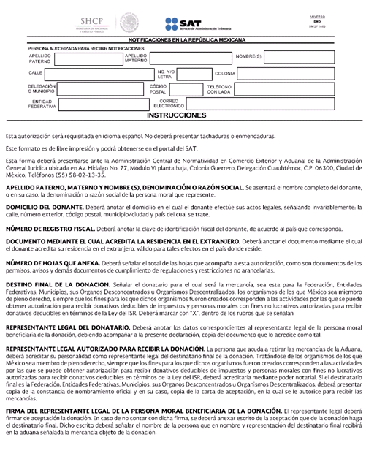

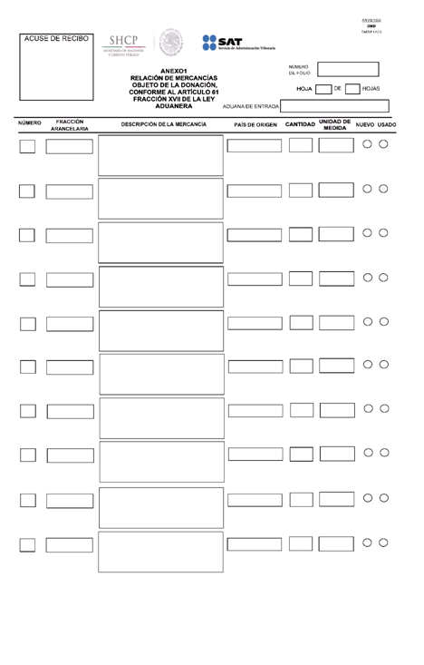

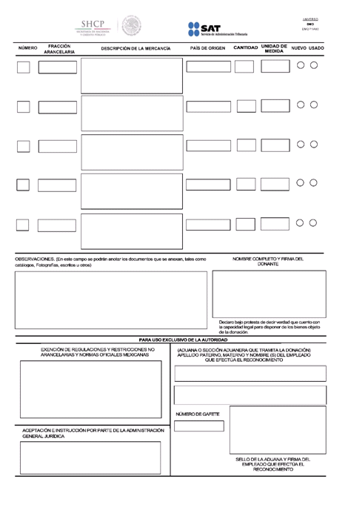

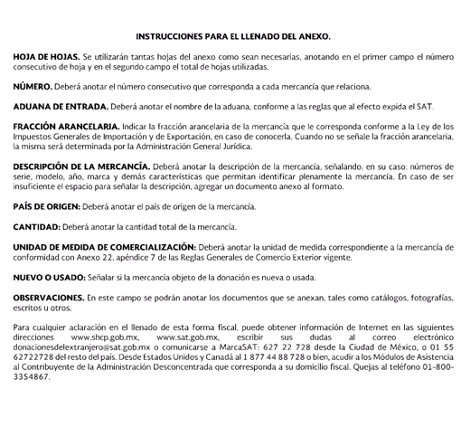

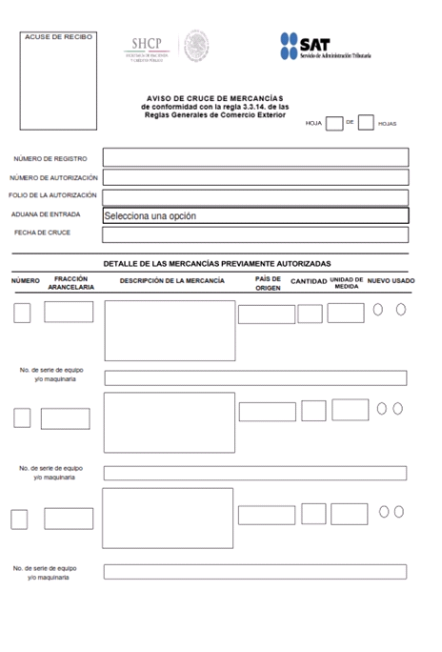

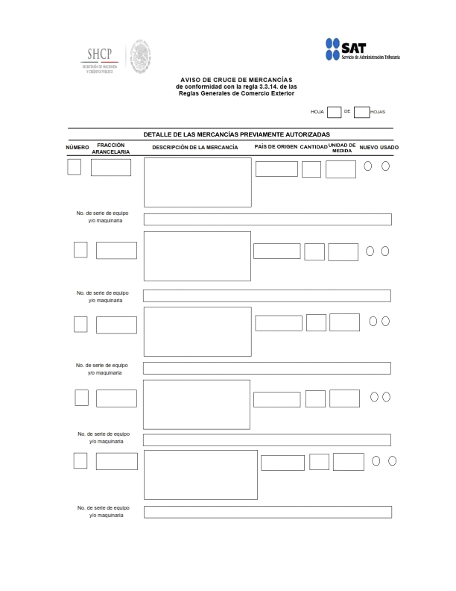

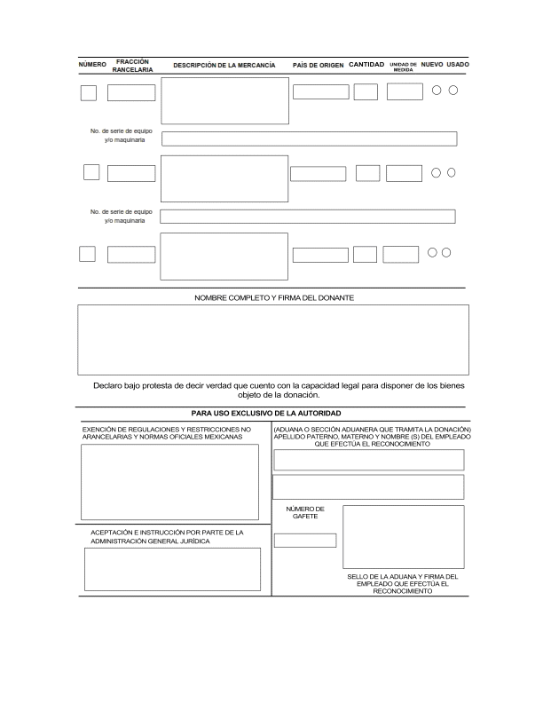

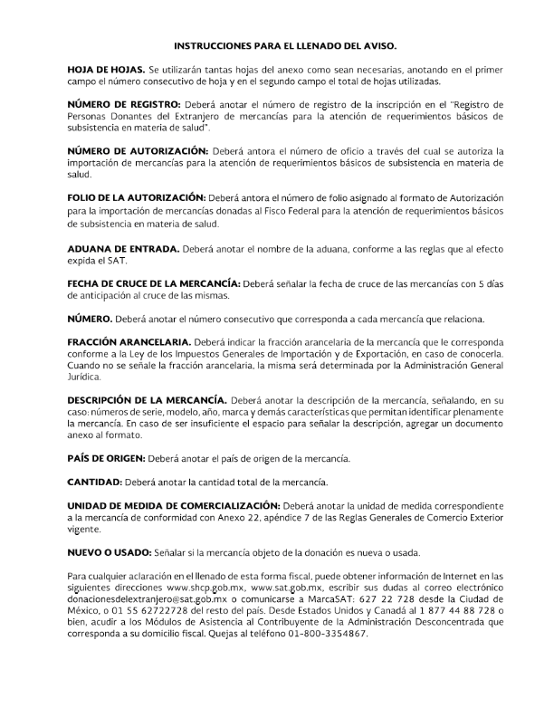
Instructivo de trámite para solicitar la autorización para la importación de mercancías donadas al Fisco Federal para la atención de requerimientos básicos de subsistencia en materia de salud
¿Quiénes lo presentan?
El donatario.
¿Dónde se presenta?
Ante la ACNCEA, de conformidad con la regla 1.2.1.
¿Qué documento se obtiene al finalizar el trámite?
Oficio de respuesta a la solicitud de autorización para la importación de mercancías donadas al Fisco Federal para la atención de requerimientos básicos de subsistencia en materia de salud.
¿Cuándo se presenta?
En cualquier momento.
Requisitos:
1. Formato denominado “Autorización para la importación de mercancías donadas al Fisco Federal para la atención de requerimientos básicos de subsistencia en materia de salud”, en original debidamente llenado.
2. Carta de donación dirigida a la ACNCEA, signada por el donante en el extranjero, en la que se deberá manifestar:
a) El nombre, denominación o razón social y domicilio del donante residente en el extranjero, adjuntando el documento correspondiente con el que acredite lo manifestado, tal como:
i) Pasaporte oficial emitido en el país de residencia, vigente con fotografía y firma.
ii) Documento oficial de identidad, cédula de Identidad, cédula de ciudadanía, válido en el país de residencia vigente, en el que se aprecie el nombre y firma.
b) Que se encuentra inscrito en el “Registro de Personas Donantes del Extranjero de mercancías para la atención de requerimientos básicos de subsistencia en materia de salud”.
c) La voluntad expresa del donante de realizar la donación de mercancías objeto de la autorización, al Fisco Federal, señalando el donatario (Federación, Entidades Federativas, Municipios, incluso sus órganos desconcentrados u organismos descentralizados; los organismos internacionales de los que México sea miembro de pleno derecho, siempre que los fines para los que dichos organismos fueron creados corresponden a las actividades por las que se puede obtener autorización para recibir donativos deducibles de impuestos, las personas morales con fines no lucrativos autorizadas para recibir donativos deducibles en los términos de la Ley del ISR, dedicadas a garantizar el derecho a la salud y la asistencia médica, así como aquellas constituidas por los sujetos antes citados) especificando la cantidad, unidad de medida de tarifa, unidad de medida comercial y descripción de la mercancía (materia constitutiva, uso o función), así como los elementos que ilustren y describan de manera detallada las características físicas y técnicas, en forma cuantitativa y cualitativa de las mercancías.
d) Ser legítimo propietario de las mercancías objeto de la autorización.
e) Que las mercancías objeto de donación se encuentran en buenas condiciones de uso, así como su fecha de caducidad, en su caso.
3. El Anexo 1, de la “Autorización para la importación de mercancías donadas al Fisco Federal para la atención de requerimientos básicos de subsistencia en materia de salud”, con el total de las mercancías que se pretenden importar de manera paulatina.
4. Carta de aceptación de la donación dirigida a la ACNCEA, en hoja membretada del donatario, signada por el representante legal de la donataria, en la que se deberá manifestar:
a) La aceptación expresa de las mercancías objeto de la donación, especificando la cantidad, los elementos que ilustren y describan de manera detallada las características físicas y técnicas, en forma cuantitativa y cualitativa de las mercancías, el uso, plan de distribución y destino final que se dará a las mismas.
b) El compromiso expreso de no comercialización de las mercancías objeto de la donación.
c) En caso que los autorizados den las mercancías recibidas en donación a un tercero, se debe adjuntar lo siguiente:
i) Carta de aceptación con los datos a que se refieren los incisos a) y d) del presente numeral, especificando los datos de la institución receptora y manifestación de la aceptación por parte de su representante legal, especificando la mercancía que recibirá.
ii) Documento con el que acredite la personalidad jurídica del representante legal del destinatario.
Cuando el tercero, a que se refiere el párrafo anterior, sea persona moral con fines no lucrativos deberá contar con la autorización para recibir donativos deducibles en los términos de la Ley del ISR.
d) Presentar el plan de distribución de los insumos para la salud que garantice su administración en los pacientes o uso dentro de la fecha de caducidad, incluyendo el procedimiento de destrucción de los mismos. Para aquellos medicamentos que requieran de red o cadena fría para su distribución deberán contar además con los registros de su conservación durante el transporte y distribución hasta su entrega al consumidor.
5. Documento que acredite la personalidad del representante legal del donatario de las mercancías.
Tratándose de las dependencias u organismos públicos, bastará con la presentación de la constancia de nombramiento oficial, o bien, la carta de comisión en la que se le autorice para recibir las mercancías.
6. Identificación oficial vigente con fotografía y firma del representante legal del donatario de las mercancías.
7. Tratándose de medicamentos, adicionalmente se debe presentar, el certificado de calidad, la licencia sanitaria o aviso de funcionamiento del hospital o clínica al que va a ser dirigida la mercancía de acuerdo al servicio que proporciona; el aviso de responsabilidad sanitaria y copia de la cedula profesional del médico responsable de cada establecimiento, así como manifestar lo siguiente:
a) La fecha de caducidad, ingrediente activo, gramaje por unidad, tipo de medicamento, forma de presentación farmacéutica.
b) Unidad de medida de tarifa, cantidad de unidad de medida de tarifa, unidad de medida comercial, cantidad de unidad de medida comercial, país de origen y país de procedencia.
c) Nombre del fabricante.
De igual forma, para el caso de medicamentos, material de curación, reactivos y productos higiénicos y odontológicos en caso de que la caducidad del producto sea menor a 12 meses estará sujeta al visto bueno por parte de la Secretaría de Salud considerando la naturaleza del medicamento y deberá presentar el plan de distribución de los insumos para la salud que garantice su administración en los pacientes o uso dentro de la fecha de caducidad, incluyendo el procedimiento de destrucción de los mismos. Para aquellos medicamentos que requieran de red o cadena fría para su distribución deberán contar además con los registros de su conservación durante el transporte y distribución hasta su entrega al consumidor.
Asimismo, deberá anexar una carta compromiso sobre la distribución y utilización de los productos antes de su vencimiento.
8. Tratándose de equipo e insumos médicos, además de cumplir con los requisitos de los numerales 1 al 6, se deberán presentar los catálogos, manuales de funcionamiento, información técnica y fotografías correspondientes, así como manifestar lo siguiente:
a) La unidad de medida de tarifa, cantidad de unidad de medida de tarifa, unidad de medida comercial, cantidad de unidad de medida comercial, país de origen y país de procedencia.
b) Nombre del fabricante.
c) Certificado de calidad.
9. Tratándose de fuentes de radiación, adicionalmente a los requisitos de los numerales 1 al 6, copia de la licencia sanitaria expedida por la COFEPRIS, con el giro correspondiente.
a) En caso de aparatos de rayos X:
i) Copia de la licencia sanitaria expedida por la COFEPRIS con el giro correspondiente.
ii) Copia del Permiso de Responsable de Operación y Funcionamiento del equipo de rayos X.
b) En caso de equipos usados:
i) Factura certificada ante fedatario público (notario o corredor público) que indique que el equipo es usado.
ii) Fe de Hechos ante notario o corredor público o su equivalente en el extranjero, de las garantías de efectividad y pruebas del correcto funcionamiento del equipo usado y que es apto para su uso.
c) En caso de aparatos de rayos X usados:
i) Original de los documentos probatorios que certifiquen el cumplimiento de la NOM-229-SSA1-2002, elaborados por el fabricante o el Asesor Especializado en Seguridad Radiológica, autorizado por la COFEPRIS, firmados conjuntamente con el importador bajo protesta de decir verdad.
Condiciones:
1. El donante debe estar inscrito en el “Registro de Personas Donantes del Extranjero de mercancías para la atención de requerimientos básicos de subsistencia en materia de salud”.
2. No procede la donación de mercancías cuando:
a) Se trate de psicotrópicos, estupefacientes o productos que los contengan.
b) Las mercancías se encuentren en territorio nacional.
c) El donante, el donatario y el destinatario final sea la misma persona.
d) El donante sea residente en territorio nacional, o bien, actúe a través de un representante legal en territorio nacional.
Información adicional:
1. En caso de que la autoridad observe la omisión de alguno de los datos, información o documentación señalados en la regla 3.3.14., en el formato oficial, en el instructivo de trámite correspondiente, o si derivado de la naturaleza del trámite la autoridad necesite cualquier otra documentación que permita la plena identificación de las mercancías (fotografías, etiquetas, manuales, catálogos informativos, etc.) se requerirá al destinatario de la donación en términos del penúltimo párrafo del artículo 18 del CFF.
2. En caso de no subsanarse la omisión motivo del requerimiento, la solicitud se tendrá por no presentada.
3. Si se observa que se omitió alguno de los datos, información o documentación señaladas en el formato oficial e Instructivo de trámite, la solicitud se tendrá por no presentada. Asimismo, si se detectan causas para no aceptar la donación, la ACNCEA comunicará el rechazo de la misma.
Disposiciones jurídicas aplicables:
Artículos 61, fracción XVII, de la Ley, 18, y 19 del CFF, Reglas 1.2.1., 3.3.14.

